|  |
| --- |
| Pflichtenheft  FÜ-Projekt  Tobias Gasteiger  Markus Ninz  Markus Oberrauch  Rafael Steiner |
| April 2017 |

Inhalt

1 Zielbestimmung 3

**1.1 Musskriterien** 3

**1.2 Wunschkriterien** 3

**1.3 Abgrenzungskriterien** 3

2 Produkteinsatz 4

**2.1 Anwendungsbereiche** 4

**2.2 Zielgruppen** 4

**2.3 Betriebsbedingungen** 4

**2.4 Produktübersicht** …………………………………………………………………………………………………………………….5

3 Produktfunktionen 6

**3.1 Benutzerfunktionen** 6

3.1.1 Benutzer Kennung 6

3.1.2 Persönliche Daten 6

**3.2 Administratorfunktionen** 6

4 Produktumgebung 7

**4.1 Software** 7

**4.2 Hardware** 7

**4.3 Orgware** 7

5 Produktdaten 7

6 Benutzungsoberfläche 8

**6.1 Dialogstruktur**. 8

6.1.1 *Startseite:* 8

6.1.2 *Startseite für Prof:* 8

6.1.3 *Startseite für Admin:* 8

**6.2 Bildschirmlayout**. 9

7 Qualitätszielbestimmungen 9

1 Zielbestimmung

Ziel des FÜ-(fächerübergreifenden) Projekt ist es, der Schule J. Ph. Fallmerayer ein System, welches für Verwaltung und bzw. Planung der FÜ Tage zuständig ist, zur Verfügung zu stellen.

## **1.1 Musskriterien**

Plan = Übersicht über eine ganze Woche einer Schulklasse, in dem die FÜ-Stunden der jeweiligen Klasse enthalten sind.

* Benutzer (kein Login)
* Auflistung des derzeit aktuellen Plans
* Suchfunktion für die Pläne der Klassen
* Benutzer Professoren
* Login mit Benutzername und Passwort
* Auflistung des derzeit aktuelle Plans
* Auflistung der persönlichen FÜ Stunden
* Suchfunktion für die Pläne der Klassen
* Benutzer Administrator
* Login mit Benutzername und Passwort
* Auflistung des derzeit aktuellen Plans
* Suchfunktion für die Pläne der Klassen
* Suchfunktion für die FÜ Stunden der Lehrer
* Funktion zur Verwaltung bzw. Zuweisung von FÜ-Events
* Bearbeitungsmodus
* Klassen erstellen / löschen
* Professoren erstellen / löschen
* Fächer erstellen / löschen …

**1.2 Wunschkriterien**

• Responsibility

• Push-notification bei einer kommenden FÜ Stunde (ein Tag im Voraus)

**1.3 Abgrenzungskriterien**

• Das System besitzt keine Schnittstellen zu anderen Produkten

• Keine automatische Erfassung von Benutzern aus Fremddaten

• Installationsroutine nicht vorhanden

2 Produkteinsatz

Das Produkt dient zur Verwaltung und Planung der FÜ-Tage, der Bereitstellung einer Suche, sowie einer Anzeige der erfassten Pläne. Durch Nachrichtenfunktionen (Push-Notifications) soll die Interaktion zwischen Benutzer und System aufrecht erhalten bleiben. Der Webmaster wartet die Homepage. Der Administrator ist für die Benutzer- , Klassen- und FÜ-Event Verwaltung zuständig.

Zielgruppe des Produktes sind alle Beteiligten des FÜ-Unterrichts.

**2.1 Anwendungsbereiche**

Der Anwendungsbereich umfasst sämtliche Institutionen welche am FÜ-Projekt teilhaben.   
Welche Ihre aktuellen und/oder ehemaligen Mitglieder(evtl.) verwalten wollen.  
Um ihnen die Möglichkeit zur Verfügung zu stellen auf einfache Art und Weise sich am FÜ-Projektplan zu Orientieren. Ebenfalls ist dieses Programm geeignet andere Projekte aufzubauen, zu verwalten und zuzuweisen.

**2.2 Zielgruppen**

Schulen und sämtliche Organisationen welche von einer Funktion zur Organisation von Projekten gebrauchen. Als Anwender in den Zielgruppen gibt es den Benutzer(ohne Anmeldung), Benutzer(mit Anmeldung) und den Administrator.

Die Zielgruppen haben ein gruppeneigenes Berechtigungsprofil, das auf die Benutzerbedürfnisse zugeschnitten ist und nur Zugriff auf die nötigen Funktionen erlaubt.

**2.3 Betriebsbedingungen**

Die Betriebsbedingungen müssen für die Anwendung auf einem Webserver (Intra- und Internet) spezifiziert werden. Die maximale Anzahl der Benutzer ist prinzipiell unbeschränkt. Der Zugang zur Datenbank(nur für Administrator), sowie zum Programm selber steht täglich, 24 Stunden zur Verfügung, sofern der Server, auf dem die Software installiert ist, die dies zulässt.

**2.4 Produktübersicht**

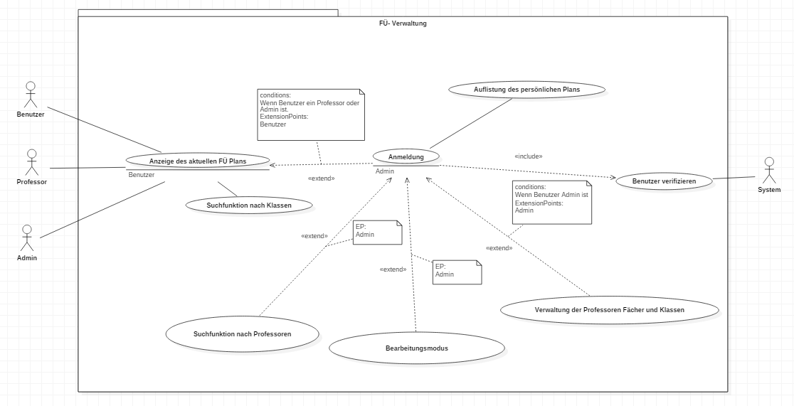

3 Produktfunktionen

**3.1 Benutzerfunktionen**

### 3.1.1 Benutzer Kennung

Ein Benutzer kann Teilfunktionen des Systems nutzen(ohne Anmeldung).   
Um das gesamte System zu nutzen muss man sich anmelden.

Registrieren: Ein beliebiger Benutzer kann nur vom Administrator erstellt und registriert werden.

Anmelden: Ein bereits registrierter Benutzer kann sich über die Startseite des Systems schnell und bequem anmelden (Login). Dazu ist seine Kennung erforderlich:

* sein Benutzername
* sein Passwort

Abmelden: Der angemeldete Benutzer kann sich jeder Zeit wieder vom System abmelden (Logout).

### 3.1.2 Persönliche Daten

Der Benutzer verfügt über persönliche Daten.  
Anzeige der eigenen, persönlichen Daten: Der Benutzer(welcher sich erfolgreich angemeldet hat) kann sich seine persönlichen Daten vom System vollständig anzeigen lassen.

Ändern der eigenen, persönlichen Daten oder der Daten anderer Benutzer: Nur der Admin kann jegliche Daten aktualisieren bzw. ändern.

Anzeige der persönlichen Daten anderer Benutzer: Nur der Admin kann alle persönlichen Daten abrufen. Andere Benutzer können nur ihre eigenen einsehen.

**3.2 Administratorfunktionen**

Der Administrator verfügt über alle Benutzerfunktionen, und übernimmt darüber hinaus die Verwaltung des FÜ-Plans. Zudem kann der Administrator Benutzer aus dem System löschen und erstellen.

4 Produktumgebung

Das Produkt ist weitgehend unabhängig vom Betriebssystem, sofern folgende Produktumgebung vorhanden ist.

**4.1 Software**

* Benutzer  
   - www- Browser (keine textbasierten Browser)  
   - empfohlen: Internet Explorer 6 und Mozilla 1.3

**4.2 Hardware**

* Benutzer  
   - Internetfähiger Rechner
* Server  
   - Internetfähiger Server  
   - Rechner, der die Anspruche der o.g. Server-Software erfüllt  
   - Ausreichend Rechen- und Festplattenkapazität

**4.3 Orgware**

* Gewährleistung der permanenten Internetanbindung

5 Produktdaten

Benutzerdaten:

*Alle Informationen zu einem Benutzer:  
 -* Benutzername (eindeutig) *-* Passwort

*Persönliche Daten:*  
 - Vorname  
 - Nachname

Sonstige Daten:  
 - Guthaben *(Guthaben in Form von zur Verfügung stehende Stunden eines Professors)*

6 Benutzungsoberfläche

**6.1 Dialogstruktur**Im Folgenden wird die grobe Dialogstruktur einer fehlerfreien bzw. konfliktfreien Benutzung des Systems gezeigt.

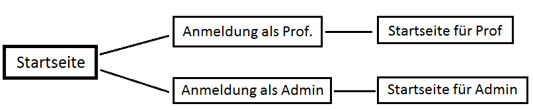

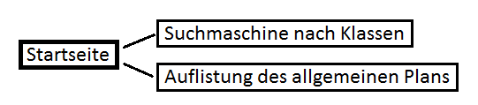6.1.1 *Startseite:*

6.1.2 *Startseite für Prof:*

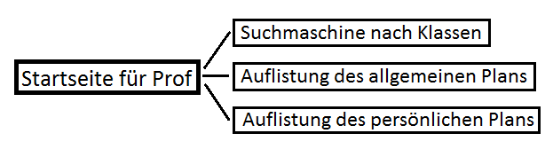

6.1.3 *Startseite für Admin:*

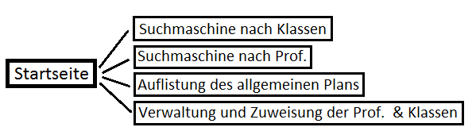

6.1.3.1 *Verwaltung und Zuweisung der Prof. & Klassen:*

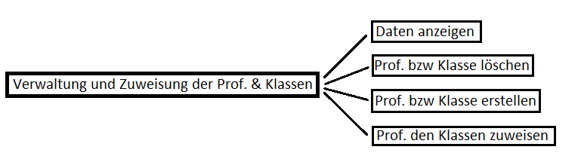

**6.2 Bildschirmlayout**Das Layout sowie das Design des Systems wird überwiegend durch *php* und bestimmt und ist über das gesamte System konsistent bzw. einheitlich.  
Die live-Suchmaschine wurde mit *JavaScript*-Komponenten realisiert.

7 Qualitätszielbestimmungen

|  |  |  |  |  |  |
| --- | --- | --- | --- | --- | --- |
|  | **sehr wichtig** | **wichtig** | **weniger wichtig** | **unwichtig** |  |
| **Robustheit** |  | x |  |  |  |
| **Zuverlässigkeit** | x |  |  |  |  |
| **Korrektheit** | x |  |  |  |  |
| **Benutzerfreundlichkeit** | x |  |  |  |  |
| **Effizienz** | x |  |  |  |  |
| **Protierbarkeit** |  |  | x |  |  |
| **Kompatibilität** |  |  | x |  |  |
|  |  |  |  |  |  |
|  |  |  |  |  |  |
|  |  |  |  |  |  |